МБУК «Культурно-досуговое объединение»  Виртуальный концертный зал  Дом культуры г. Княгинино | 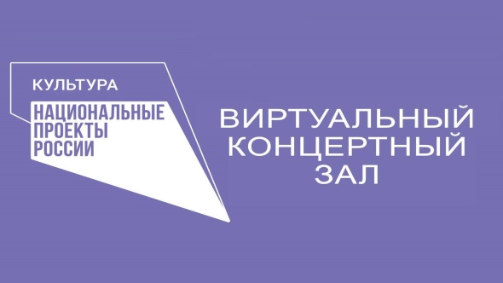

АФИША НА ДЕКАБРЬ 2024 ГОДА

Время проведения | Название мероприятия | Форма мероприятия | Место проведения
11 декабря
15.00 | Концерт Государственного академического Сибирского русского народного хора. «80 лет коллективу»  Концертный зал им. П.И. Чайковского | Виртуальный концертный зал | Дом культуры г. Княгинино.
18 декабря
15.00 | Гала-концерт детского музыкального фестиваля «Белый пароход – 2024», посвященный творчеству А. Пахмутовой. Концертный зал им. П.И. Чайковского | Виртуальный концертный зал | Дом культуры г. Княгинино.
25 декабря

15.00 | Сказки с оркестром. Самуил Маршак – «12 месяцев». Читает Ольга Будина.  Концертный зал им. С.В. Рахманинова | Виртуальный концертный зал. | Дом культуры г. Княгинино.

